# **Tutorial de instalação e configuração do XAMPP e MySQL**

Resumo

XAMPP é um pacote de software gratuito e de código aberto que facilita a criação de um ambiente de desenvolvimento web local. Seu nome é um acrônimo que representa os principais componentes do pacote de software: "X" para qualquer sistema operacional, "Apache" para o servidor web Apache, "MySQL" para o banco de dados MySQL, "PHP" para a linguagem de script PHP, e "Perl" para linguagem de script PHP. " para a linguagem de programação Perl. Também inclui outros softwares como phpMyAdmin e OpenSSL para auxiliar no desenvolvimento web. O XAMPP é amplamente utilizado por desenvolvedores web para criar e testar aplicações web em um computador local antes de implantá-las em um servidor de produção. Ele fornece uma maneira conveniente de configurar um ambiente de desenvolvimento completo, incluindo servidor web, banco de dados e outras ferramentas essenciais, em um pacote único e fácil de instalar.

MySQL é um sistema de gerenciamento de banco de dados relacional de código aberto amplamente utilizado em aplicações web. Ele fornece uma estrutura poderosa e flexível para armazenar e gerenciar dados, permitindo que os desenvolvedores criem aplicativos escalonáveis ​​e de alto desempenho. MySQL é conhecido por sua confiabilidade, velocidade e facilidade de uso. Ele oferece suporte a vários recursos avançados, como transações ACID, chaves estrangeiras, consultas complexas e replicação de banco de dados, tornando-o uma escolha popular para uma variedade de aplicações, desde pequenos sites até grandes sistemas corporativos. Por ser de código aberto, o MySQL é de uso gratuito e apoiado por uma comunidade ativa de desenvolvedores e usuários. É compatível com várias plataformas e pode ser facilmente integrado com outras tecnologias como PHP, Python, Java, etc.

**SUMÁRIO**

1 Introdução 3

2 Instalação e configuração do XAMPP 4

2.1 Configuração das portas do Apache Server e possíveis problemas 4

2.2 Configuração das portas do MySQL (MariaDB) e possíveis problemas; 6

2.3 Configuração do phpMyAdmin; 11

ReferênciAS 12

1. Introdução

Este tutorial foi desenvolvido para guiá-lo através da instalação e configuração passo a passo do XAMPP, um pacote de software que contém Apache, MySQL, PHP e outros componentes básicos para a criação de um servidor web local. Além disso, abordaremos a instalação e configuração específicas do MySQL, um sistema de gerenciamento de banco de dados relacional amplamente utilizado. Seguindo este tutorial, você poderá configurar um ambiente de desenvolvimento web local em seu computador, permitindo desenvolver e testar projetos com eficiência e segurança. Desde a instalação inicial do XAMPP até a configuração avançada do MySQL, forneceremos instruções claras e concisas para garantir que você possa aproveitar ao máximo essas poderosas ferramentas de desenvolvimento. Vamos primeiro explorar o processo de instalação e configuração do XAMPP e MySQL para que você possa começar a desenvolver aplicações web de forma rápida e eficiente em seu ambiente local.

1. Instalação e configuração do XAMPP

Passo 1: **Baixe o XAMPP**

Acesse o site oficial do XAMPP em https://www.apachefriends.org/index.html.

Escolha a versão do XAMPP adequada para o seu sistema operacional (Windows, Linux, macOS) e clique no botão de download correspondente.

Passo 2: **Instalação do XAMPP**

Após o download ser concluído, execute o arquivo de instalação do XAMPP.

Siga as instruções na tela para completar o processo de instalação. Você pode deixar as configurações padrão ou personalizá-las conforme necessário.

Durante a instalação, você pode ser solicitado a autorizar o acesso do instalador a determinados recursos do seu sistema. Certifique-se de conceder as permissões necessárias.

Passo 3: **Iniciando o XAMPP**

Após a instalação ser concluída com sucesso, abra o XAMPP Control Panel. Você pode encontrá-lo no menu Iniciar (no Windows) ou usando o terminal (no Linux ou macOS).

No painel de controle do XAMPP, você verá uma lista de serviços, como Apache, MySQL, FileZilla, entre outros.

Para iniciar o Apache e MySQL, clique nos botões "Start" ao lado de cada serviço. Os serviços serão iniciados e os botões mudarão para "Stop" para indicar que estão em execução. 1

* 1. Configuração das portas do Apache Server e possíveis problemas

Configurar a porta do servidor Apache é uma etapa crítica na configuração de um ambiente de desenvolvimento web local ou de um servidor web de produção. Servidor Apache é um componente de servidor web incluído no pacote XAMPP que usa portas específicas para receber solicitações de clientes e servir páginas web. Entretanto, a configuração incorreta da porta pode causar problemas que afetam a disponibilidade e o desempenho do servidor. Neste artigo, exploraremos a importância de configurar corretamente as portas do servidor Apache e alguns problemas comuns que podem surgir.

1. Importância da configuração das portas:

As portas são números de identificação associados a serviços específicos em um servidor. O Apache Server usa a porta padrão 80 para tráfego HTTP e a porta 443 para tráfego HTTPS. Configurar as portas corretamente garante que o Apache Server seja acessível aos clientes que tentam acessar seu site ou aplicativo da web.

2. Possíveis problemas com a configuração das portas:

Porta ocupada por outro serviço: Se outra aplicação estiver usando a porta 80 ou 443, o Apache Server não poderá iniciar. Isso pode ocorrer se já estiver sendo executado outro servidor web ou se outro serviço estiver vinculado às mesmas portas. Firewall bloqueando a porta: Algumas configurações de firewall podem bloquear o tráfego de entrada ou saída em determinadas portas, impedindo que o Apache Server seja acessado por clientes externos. Porta redirecionada: Se o roteador ou firewall estiver redirecionando o tráfego da porta 80 para outra porta interna, isso pode causar problemas de conectividade com o Apache Server. Configuração incorreta no arquivo de configuração: Erros de digitação ou configurações incorretas no arquivo de configuração do Apache podem resultar em falhas na inicialização do servidor ou em comportamento inesperado. 2

* 1. Configuração das portas do MySQL (MariaDB) e possíveis problemas;

Configuração do MySQL Server:

Enter current password for root (enter for none): pressione Enter.

Caso seja o primeiro acesso, muito provavelmente é só clicar na tecla “ENTER”, pois ainda não tem um senha configurada.

Set root password? [Y/n]: pressione Enter. Caso deseje configurar sua senha. New password: digite uma senha forte para o ser usada

pelo root do MariaDB. Será necessário a confirmação da senha antes de prosseguir.

Remove anonymous users? [Y/n]: pressione Enter. Remover os usuários anônimos. Altamente recomendado principalmente se seu banco de dados está em produção em um ambiente WEB.

Disallow root login remotely? [Y/n]: reponda de acordo com a sua necessidade. A melhor resposta, caso não saiba o que fazer, será Y. Essa opção deixa o usuário root com permissão de acesso remoto. As boas práticas seria crair um usuário com perfil remoto com acesso a uma única base de dados.

Remove test database and access to it? [Y/n]: pressione Enter. Caso deseje remover a tabela de teste que é criada na instalação do Servidor BD.

Reload privilege tables now? [Y/n]: pressione Enter. Recarregar as configurações de privilégios das tabelas. 3

Os problemas de conexão podem ser causados por uma variedade de coisas, incluindo: Configurações de firewall; Tempo limite da conexão; Informações de logon incorretas; Limite máximo atingido em alguns Banco de Dados do Azure para MariaDB; Problemas com a infraestrutura do serviço; Manutenção executada no serviço; A alocação de computação do servidor é alterada pelo dimensionamento do número de vCores ou pela movimentação para outra camada de serviço; Geralmente, os problemas de conexão do Banco de Dados do Azure para MariaDB podem ser classificados da seguinte maneira:

Erros transitórios (de curta duração ou intermitentes)

Erros persistentes ou não transitórios (erros regularmente recorrentes) 4

Configuração do MySQL Workbench:

1. Execute MySQL Workbench:

Se estiver usando Windows 11, você pode procurar manualmente

no menu Start ou usar Search.

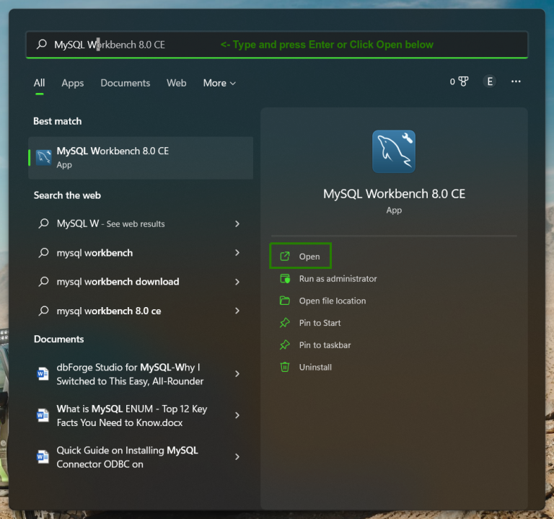

*https://codingsight.com/wp-content/uploads/2022/10/image-4-768x720.png*

Entretanto, se estiver usando Ubuntu 22.04, clique em Show Applications > MySQL Workbench.

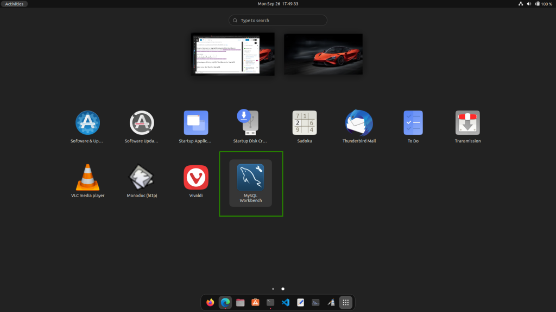

*https://codingsight.com/wp-content/uploads/2022/10/image-5.png*

1. Crie uma nova conexão:

Para estabelecer a conexão do MySQL Workbench MariaDB, abra o “client” e clique no botão +.

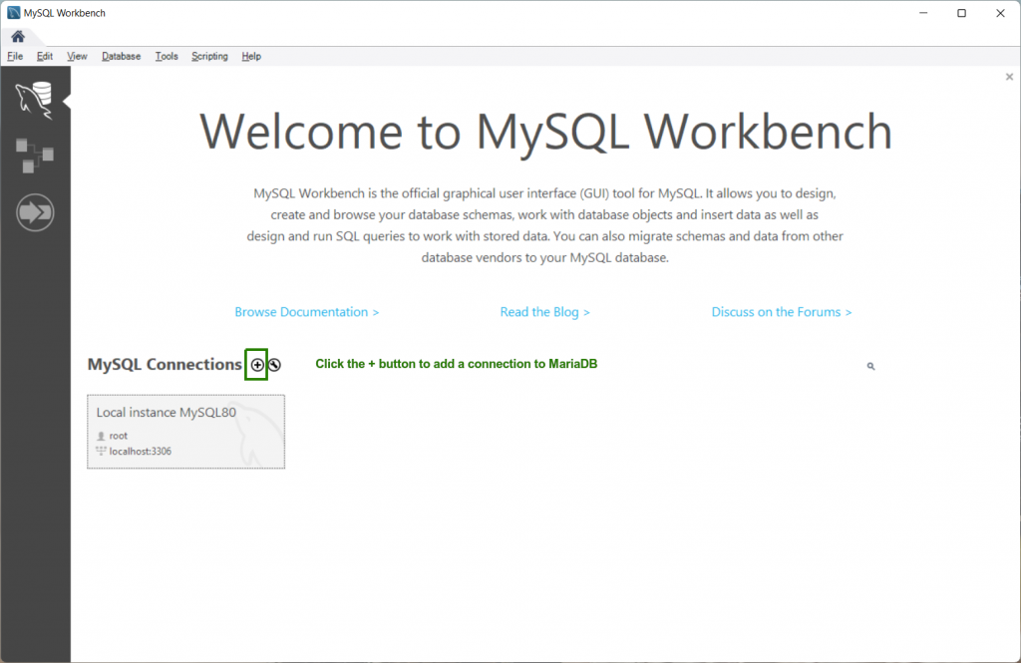

*https://codingsight.com/wp-content/uploads/2022/10/image-6.png*

1. Configure a nova conexão do MariaDB:

A janela de “Setup New Connection” aparecerá. É o mesmo que configurar uma conexão com o MySQL; Agora é preciso estabelecer a conexão do MySQL Workbench para MariaDB, então seguindo a ordem:

Entre no “Connection Name”; Selecione “Connection Method”. Isso depende do método que o servidor MariaDB aceita; Entre com um “Hostname” e uma porta; Finalmente, entre com as credenciais de nome de usuario e clique em “Store in Vault” para a senha.

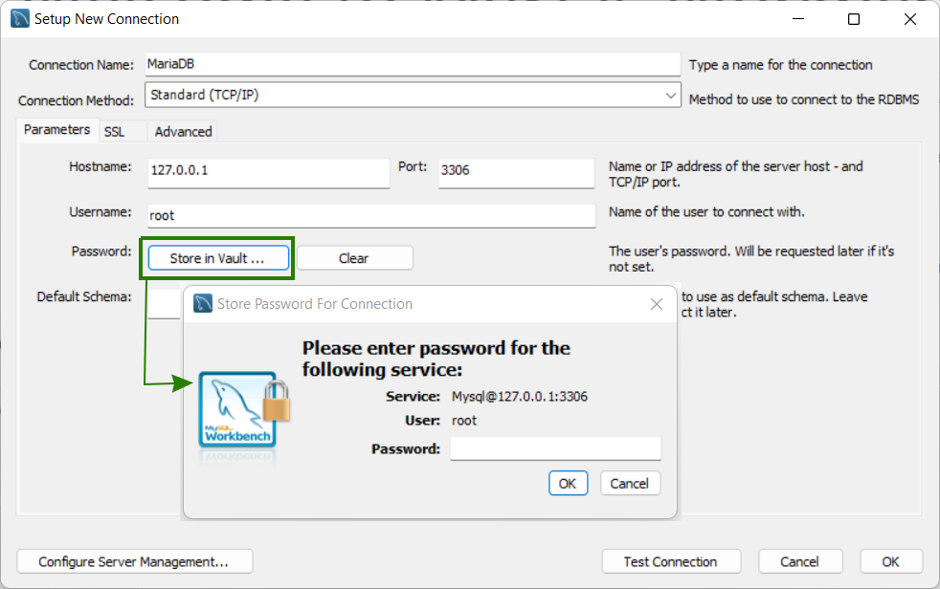

[*https://codingsight.com/wp-content/uploads/2022/10/image-7.png*](https://codingsight.com/wp-content/uploads/2022/10/image-7.png)

Clique em “Test Connection”. Um alerta aparecerá pois não é um servidor de MySQL

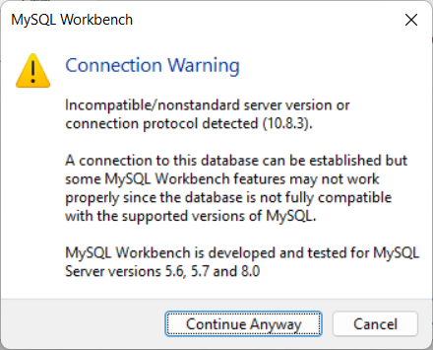

*https://codingsight.com/wp-content/uploads/2022/10/image-8.png*

Você pode conectar o MariaDB, então clique em “Continue Anyway”. Isso dará uma mensagem de sucesso. Clique “OK”. Agora você conectou em MariaDB usando MySQL Workbench. 5

* 1. Configuração do phpMyAdmin;

Para começar a usar o phpMyAdmin, você precisa configurá-lo corretamente e ter acesso a ele. Vamos dar uma olhada nas etapas necessárias para configurar e acessar o phpMyAdmin:

1. Instale o phpMyAdmin: O primeiro passo é instalar o phpMyAdmin em seu servidor web. Isso pode variar dependendo do seu ambiente de hospedagem, mas normalmente envolve baixar o arquivo do phpMyAdmin, extrair o conteúdo para esse diretório e definir as permissões corretas do arquivo.
2. Configure o arquivo de configuração: Após instalar o phpMyAdmin, é preciso configurar o arquivo de configuração. Este arquivo contém informações confidenciais, como credenciais de acesso ao banco de dados e configurações de segurança. É possivel editar o arquivo de configuração manualmente ou usar o assistente de configuração fornecido pelo phpMyAdmin.
3. Acesse o phpMyAdmin: Após configurar corretamente o phpMyAmin, é possível acessar a interface do phpMyAdmin digitando a URL do seu servidor web seguida de “/phpmyadmin”. Será solicitado a inserir credenciais de acesso e, uma vez aprovado, poderá começar a gerenciar seu banco de dados. 6

ReferênciAS

*[1] - https://www.hostinger.com.br/tutoriais/como-usar-o-xampp*

*[2] - https://thiagoalexandria.com.br/configuracao-de-um-servidor-apache*

*[3] - https://blog.bidela.com.br/mysql/mysql-mariadb-configuracoes-iniciais*

*[4] - https://learn.microsoft.com/pt-br/azure/mariadb/howto-troubleshoot-common-connection-issues*

*[5] - https://codingsight.com/how-to-connect-mysql-workbench-to-mariadb-html*

*[6] - https://codebr.net/artigo/guia-phpmyadmin-gestao-banco-dados-mysql*